  - 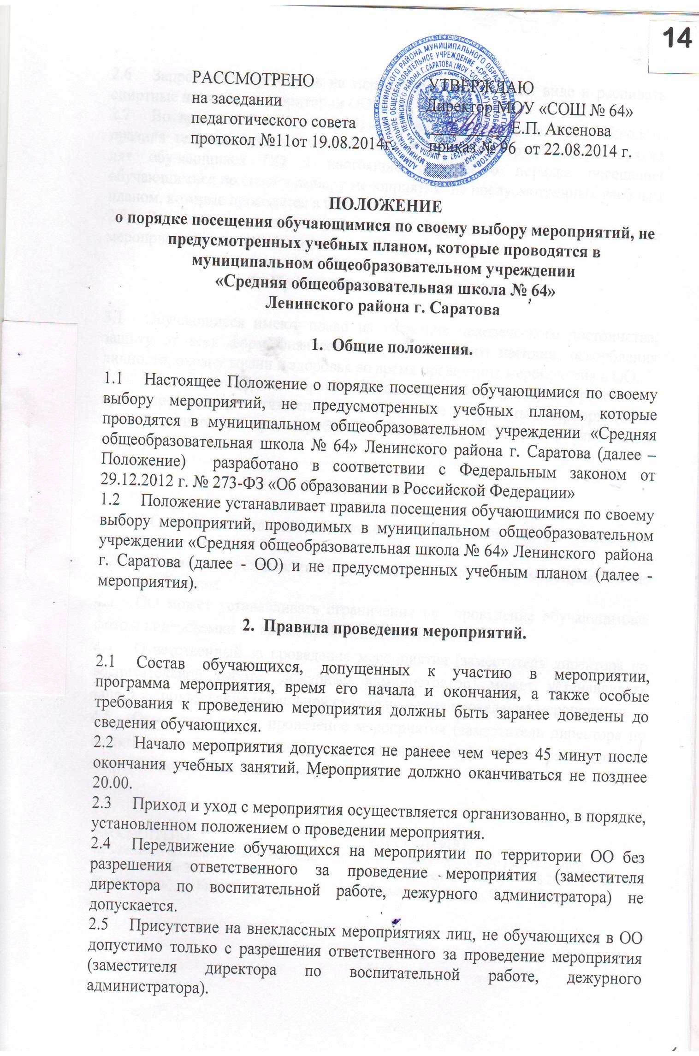Запрещается приходить на мероприятие в нетрезвом виде и распивать спиртные напитки на территории ОО.
  - Во время проведения мероприятия все участники должны соблюдать правила техники безопасности, правила внутреннего трудового распорядка для обучающихся ОО и настоящие правила о порядке посещения обучающимися по своему выбору мероприятий, не предусмотренных учебным планом, которые проводятся в ОО.
  - Запрещается своими действиями нарушать порядок проведения мероприятия или способствовать его срыву.

- Права и обязанности обучающихся.

  - Обучающиеся имеют право на уважение человеческого достоинства, защиту от всех форм физического и психического насилия, оскорбления личности, охрану жизни и здоровья во время проведения мероприятия в ОО.
  - Обучающиеся имеют право использовать плакаты, лозунги, речевки во время проведения состязательных, в том числе спортивных мероприятий, а также соответствующую атрибутику (бейсболки, футболки с символикой мероприятия).

- Права и обязанности ОО.

  - ОО может устанавливать возрастные ограничения на посещение мероприятия.
  - ОО может устанавливать посещение отдельных мероприятий по входным билетам.
  - ОО может устанавливать ограничения на проведение обучающимися фото и видеосъемки во время проведения мероприятия.
  - Ответственный за проведение мероприятия (заместитель директора по воспитательной работе, дежурный администратор) может устанавливать запрет на пользование мобильной связью во время проведения мероприятия.
  - Ответственный за проведение мероприятия (заместитель директора по воспитательной работе, дежурный администратор) может устанавливать запрет на повторный вход на мероприятие.

РАССМОТРЕНО  на заседании школьного самоуправления  протокол №1 от 20.08.2014 г.  Председатель____ Кристина Тюгулева | РАССМОТРЕНО  на заседании школьного родительского  комитета протокол № 1 от 21.08.2014 г.  Председатель_______ О.Б. Якименко

